工讀時數登錄系統—行政版使用者手冊
- 工讀時數表填報流程

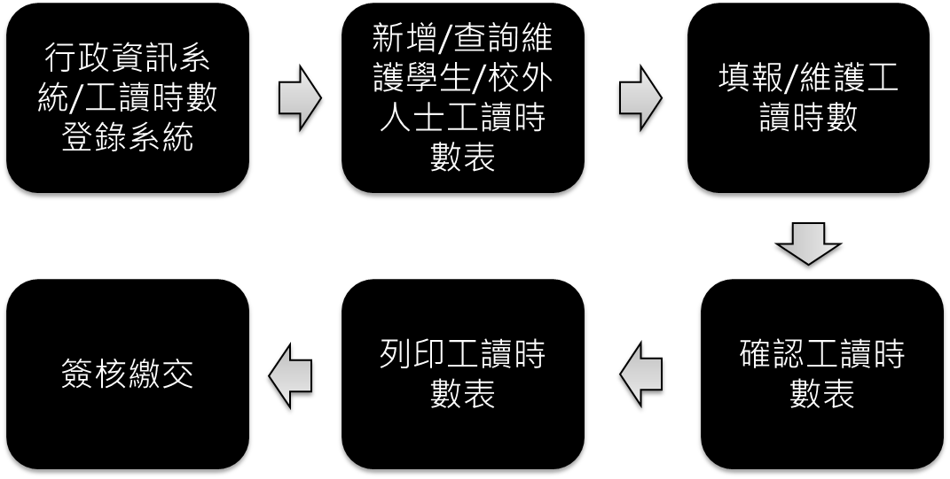
- 如何登入系統


- 請由 iNCCU 入口網站登入，在「校園資訊系統」工具中，點選「校務系統 Web 版」圖示，登入校務資訊系統。
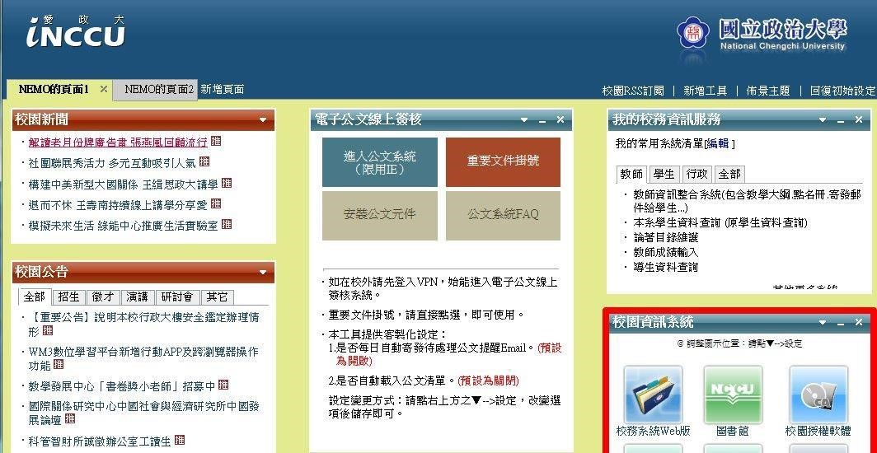

- 登入後，在「行政資訊統系統」類別下點選「工讀時數登錄系統行政版」進入系統。
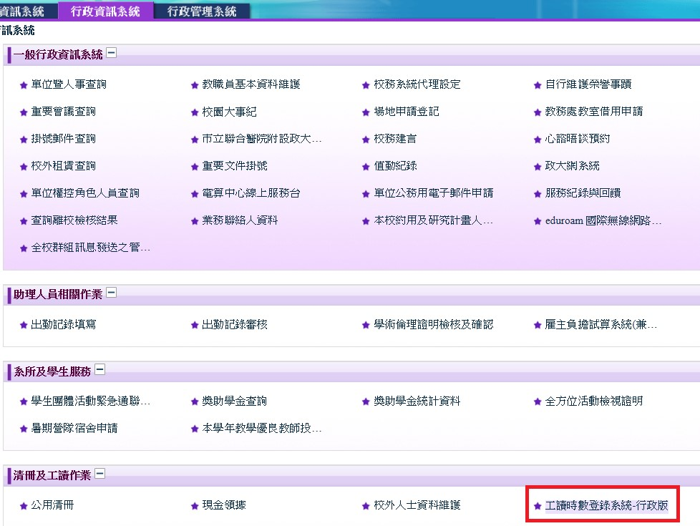

3. 新增工讀時數表
- 按下「新增工讀表及時數」按鈕，會出現下方「工讀表抬頭」填寫畫面。
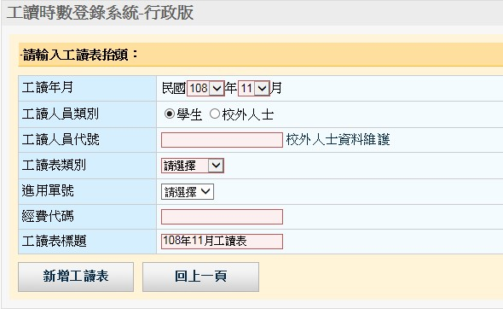
- 欄位填寫說明：紅底欄位為必填欄位，填寫完畢，按下「新增工讀表」，即可完成工讀表新增。

  - 工讀表年月：一張工讀表單以一個月份為單位填寫，一張進用單只能一個月填寫一張工讀表，系統預設帶出當下的年度及月分。
  - 工讀人員類別：選擇工讀人員身分類別，提供學生及校外人士兩種選項，預設為學生。
  - 工讀人員代號：依照人員類別，學生請填寫學號，校外人士填寫校人士編號或身分證字號，填寫完畢，欄位後方會帶出姓名。
  - 工讀表類別：工讀表類共分為五種。
    - 教學工讀：教學助理使用，進用單號及經費代碼為必填欄位。
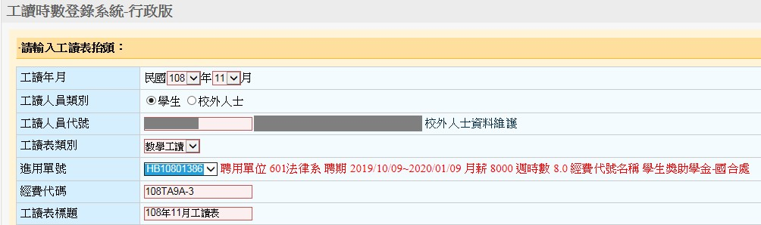 教學工讀在新增工讀時數時，需填選該時段擔任助理課程的科目代碼。
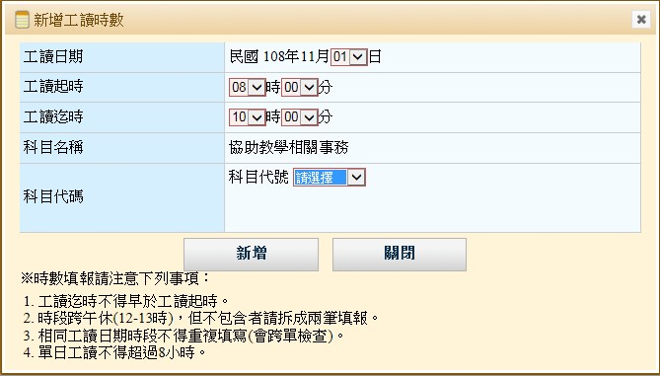

    - 研究工讀：研究助理使用，進用單號、經費代碼、及擔任助理的教師代碼為必填欄位。
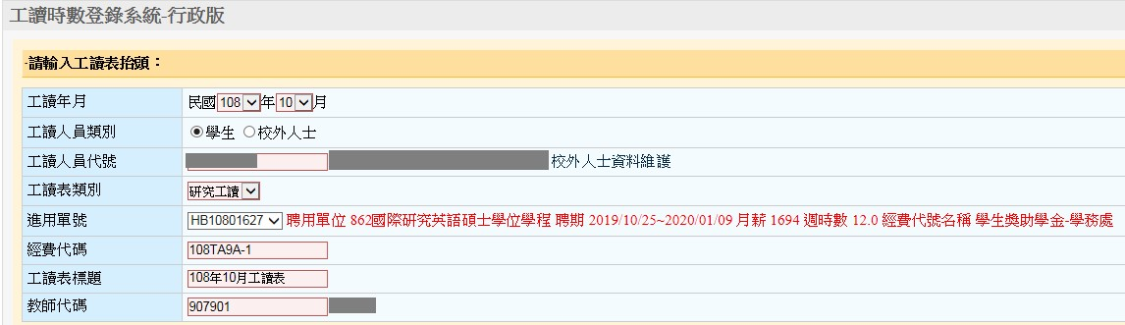
    - 一般工讀：行政助理使用，進用單號及經費代碼為必填欄位。
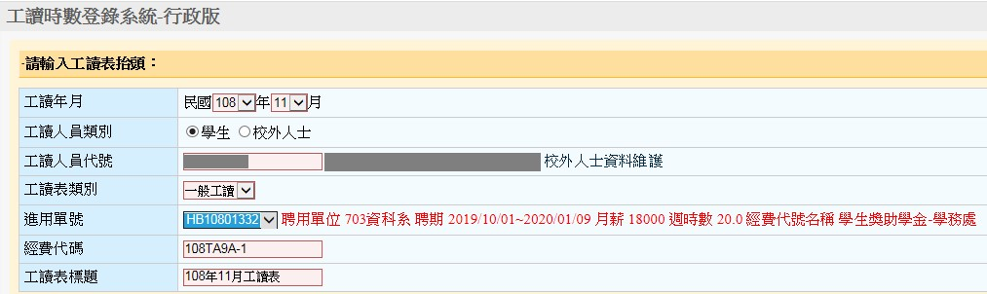 iv. 臨時工讀：臨時性工讀使用，進用單號及經費代碼為必填欄位。
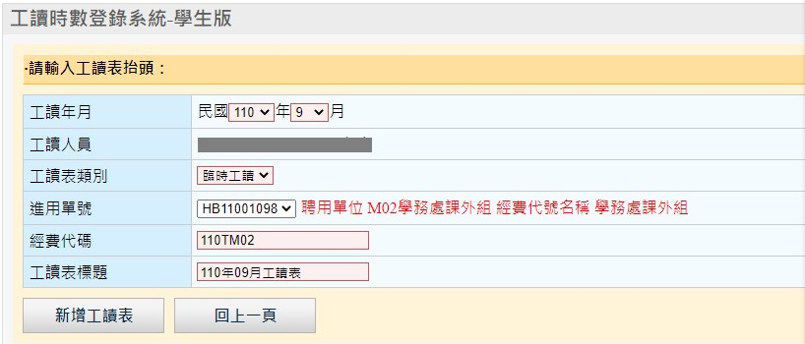

臨時工讀在新增工讀時數時，必需選擇聘期區間的日期，且總時數不得超過聘期區間之時數。
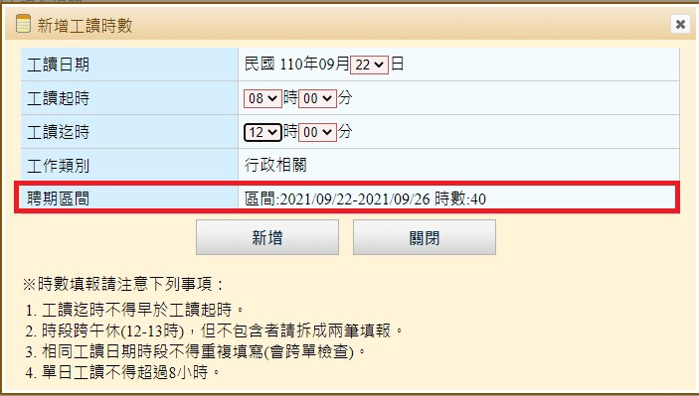
v. 其他工讀：無進用單號之工讀使用，經費代碼為必填欄位。
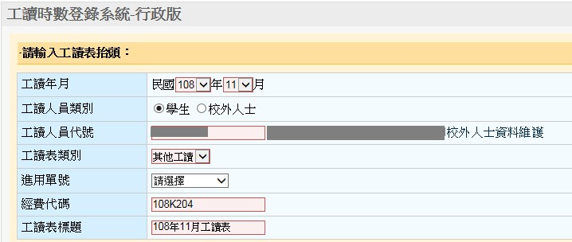
4. 填報工讀時數
- 按下「新增工讀表」按鈕，系統會儲存建立工讀表，並出現下方畫面，該畫面上方會帶出該張工讀表單號及工讀表抬頭資料，點選「新增工讀時數」按鈕，可新增該表單相關的工讀時數紀錄。
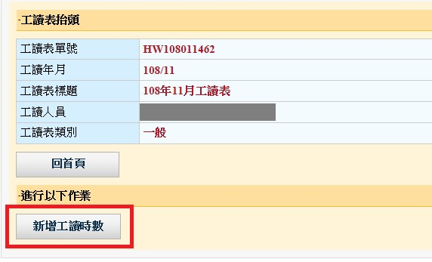
- 欄位填寫說明：紅底欄位為必填欄位，填寫完畢，按下「新增」，即可完成時數新增。
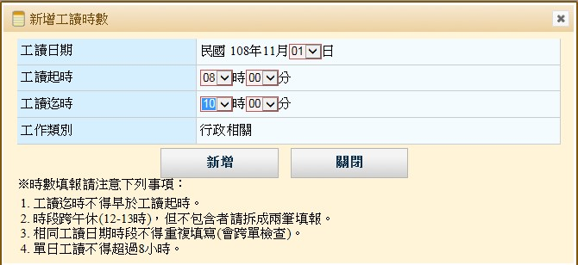
  - 工讀日期：系統預設帶出該工讀表的年度月份及日期選單，只可填報該表單設定月份的工作日期時數。
  - 工讀起時及工讀迄時：時為 24 小時制，分提供每 10 分鐘的間隔選項，填寫時請注意下列事項： i. 工讀迄時不得早於工讀起時
    - 工讀時段若跨中午午休(12-13時)，但不包含午休時段，請拆成上下午兩筆工讀時數填報。如：8:00-17:00，請拆成
8:00-12:00 及 13:00-17:00
    - 相同工讀日期時段不得重複填寫(會跨單檢查)。
    - 單日工讀不得超過 8 小時。
    - 工讀4小時需休息30分鐘，單日工讀不得超過 8 小時，亦不得連續工作超過5天。
    - 週工讀時數不得超過進用單週時數。
    - 工讀日期必需是在進用單聘期內。

- 新增完成後，工讀時數會條列於畫面上，此時可點選刪除不要的工讀時數。
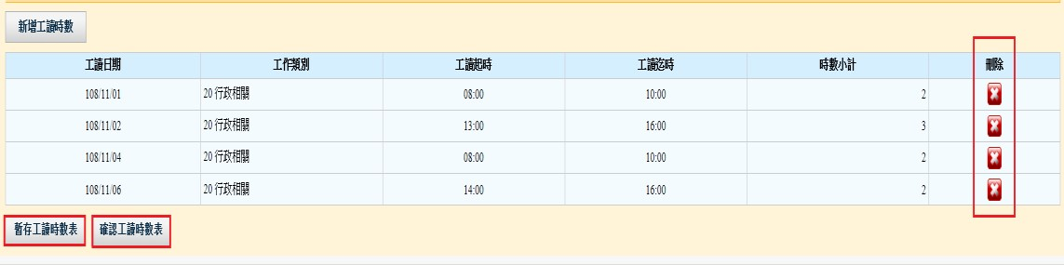

5. 確認工讀時數表
工讀時數表需將狀態確認後才可列印，並繳交簽核，確認的方式有兩種，詳述如下：
- 在新增工讀表及時數填寫完成後，可直接點選下方「確認工讀時數表」按鈕將工讀表做確認，確認後的工讀表將不可再修改，若工讀表之後還需要編輯，可點選「暫存工讀時數表」按鈕，將工讀表做暫存，之後還可以繼續編輯。
- 暫存的工讀時數表，可利用查詢功能將表單查出，在查詢結果中將滑鼠移至最右方處理欄位圖示，待跳出功能選單，選擇「確認」功能，將該表單確認。
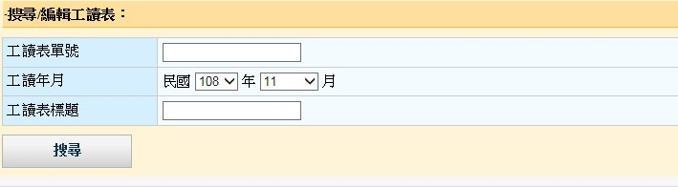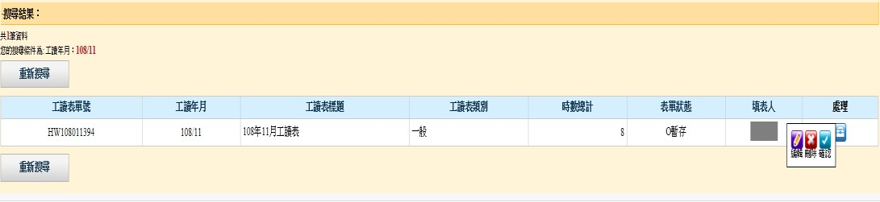

6. 列印工讀時數表
(1) 經確認的工讀時數表，可利用查詢功能將表單查出，在查詢結果中將滑鼠移至最右方處理欄位圖示，待跳出功能選單，選擇「列印」功能，即會跳出該表單的預覽列印畫面。請注意，表單狀態必須是「確認」才可以列印。
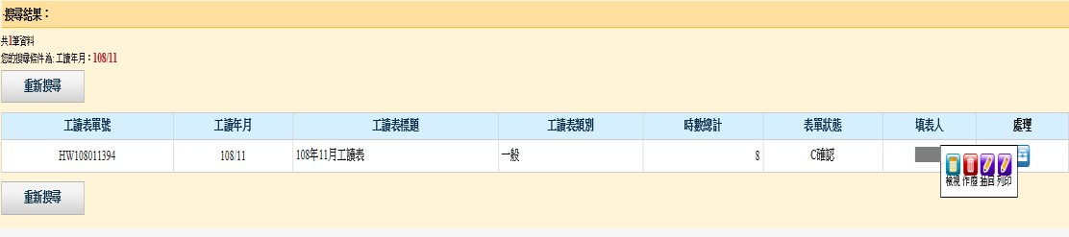時數表。
(2)

在預覽
列
印畫
面
中
，
點選右
上
方的

圖
示，
即可
列
印該
份
工讀
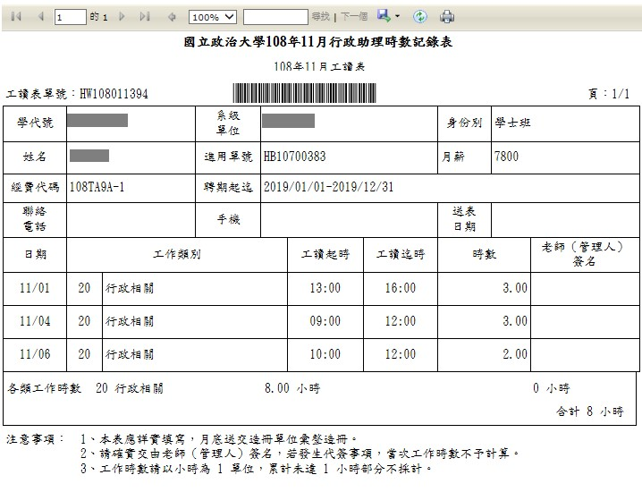
7. 查詢編輯工讀時數表
可利用首頁畫面下方「搜尋/編輯工讀表」進行工讀表查詢和編輯， 查詢結果依表單的狀態(暫存、確認、匯入、結報和作廢)提供不同的功能。
- 輸入查詢欄位，按下「搜尋」，即可進行工讀表查詢。
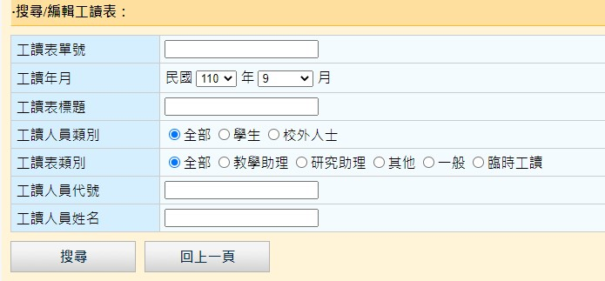
  - 工讀表單號：依工讀表單號查詢
  - 工讀表年月：依年度月份查詢，預設帶出當下的年度及月分。
  - 工讀表標題：依工讀表標題查詢，可以關鍵字做查詢。
  - 工讀人員類別：選擇欲查詢的工讀人員身分類別，提供全部、學生及校外人士三種選項，預設為全部。
  - 工讀表類別：依不同工讀表類別作查詢，預設為全部。
  - 工讀人員代號：依照前一欄所選人員類別，填入代號查詢，學生請填寫學號，校外人士填寫校人士編號或身分證字號。 g. 工讀人員姓名：依工讀人員姓名查詢，可以關鍵字做查詢。

- 查詢結果，表單狀態若為「暫存」則提供編輯、刪除和確認功能：
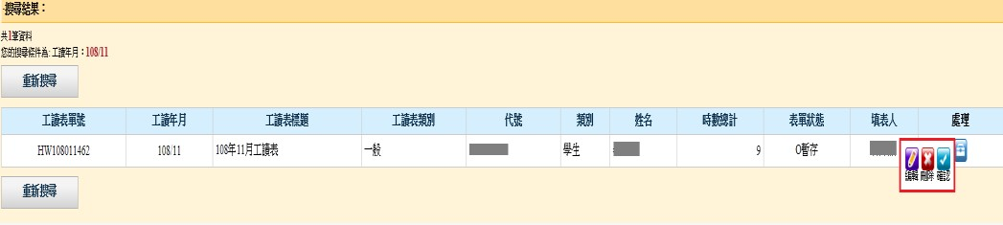 a. 點選「編輯」可進入工讀時數表編輯畫面，在編輯畫面中可點選「編輯抬頭」來對表單抬頭資訊做修改，可點選「新增工讀時數」來填報新的工讀時數，或是對單筆時數資料做
「編輯」或「刪除」的處理。
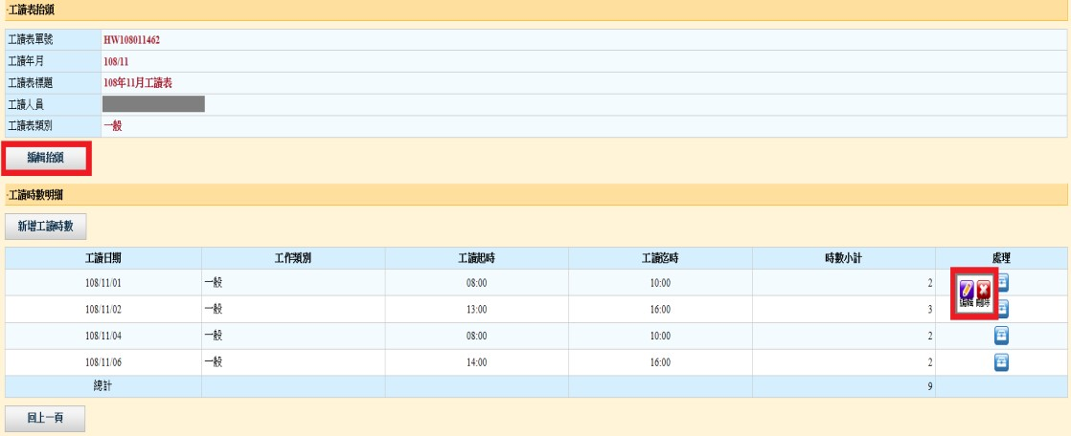 b. 點選「刪除」則可將整份工讀時數表刪除。

- 查詢結果，表單狀態若為「確認」則提供檢視、作廢、抽回和列印功能：
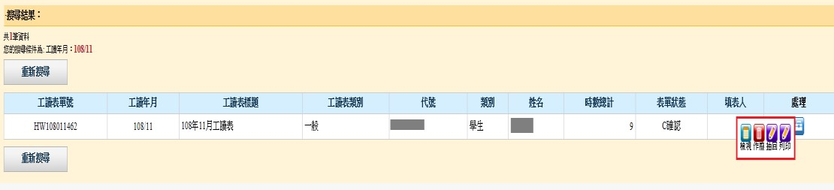 a. 檢視：表單狀態經確認，將不可編輯，僅提供檢視表單資料之功能。
  - 作廢：確認的表單不可刪除，僅可作廢，作廢後表單資料將依然存在資料庫中，可經查詢檢視。
  - 抽回：確認後的表單，若有需要重新編輯修正，可點選此功能將表單抽回，抽回後的表單狀態會更改為「暫存」，因此表單就可以進行編輯修改。
  - 列印：表單經確認後即可列印輸出。
- 查詢結果，表單狀態若為「作廢」、「匯入」、「結報」則提供檢視功能：
  - 作廢：表單已被作廢，只能檢視表單資料。
  - 匯入：表單已被匯入工讀時數管理及造冊系統中，不可做任何的抽回修改，只能檢視表單資料。
  - 結報：表單已被造冊申報工讀金，不可做任何的抽回修改，只能檢視表單資料。

